AI体温感知カメラによる

体温測定にご協力お願いします

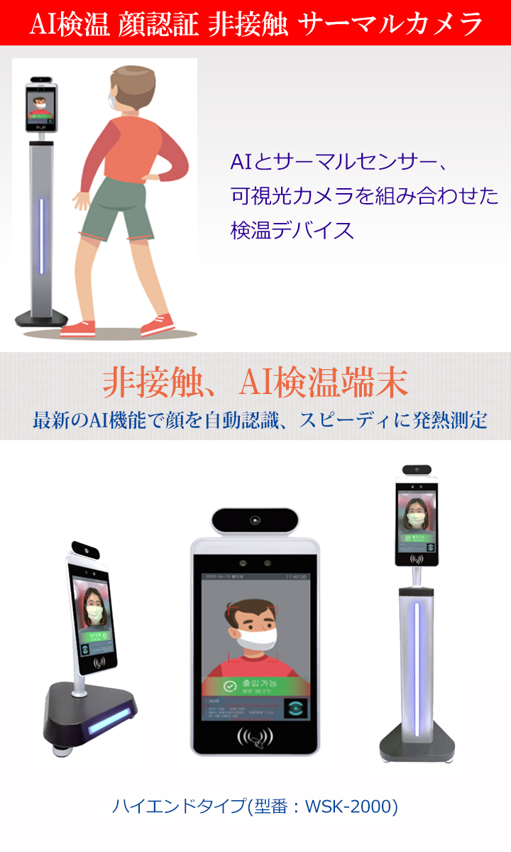

機械の正面に立ってください。

・体温

・マスクの有無

をチェックします。

37.5度以上の熱がある

場合は入館できません。

正面玄関へお回りください！

氷見市ふれあいスポーツセンター